|  |
| --- |
| **Типы парусников - двухмачтовые** |

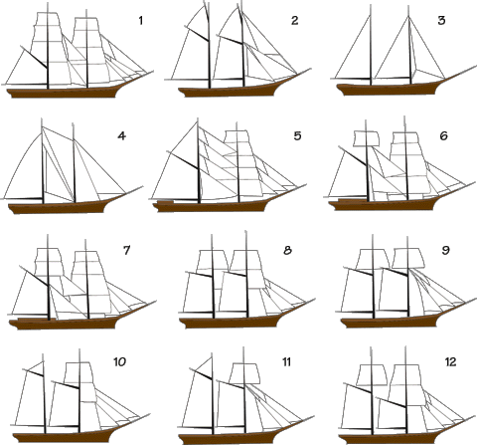1. Бриг, двухмачтовое судно, несет на фок-мачте и на грот-мачте прямоугольные паруса и способен, при необходимости, нести на грот-мачте бизань.

2. Шхуна с классическим вариантом парусного оснащения. На каждом из трех типов шхуны грот-мачта оснащена парусом-бригантиной и, по меньшей мере, двумя штаговыми парусами, а фок-мачта несет фок и бом-кливер.

3. Шхуна с бермудским вариантом парусного оснащения. На каждом из трех типов шхуны грот-мачта оснащена парусом-бригантиной и, по меньшей мере, двумя штаговыми парусами, а фок-мачта несет фок и бом-кливер.

4. Шхуна с штаговым вариантом парусного оснащения. На каждом из трех типов шхуны грот-мачта оснащена парусом-бригантиной и, по меньшей мере, двумя штаговыми парусами, а фок-мачта несет фок и бом-кливер.

5. Бригантина. Несет на фок-мачте прямоугольные паруса, на грот-мачте - бригантину и топсель.

6. Бригантина-брам. Несет на грот-мачте прямоугольный брам.

7. Бригантина-брамсель. Другое название - бриг-шхуна. Несет дополнительный марсовый парус.

8. Марсель-шхуна. На каждой мачте несет брам и марсель, но не имеет топселя.

9. Топ-марсовая шхуна. Несет топсель на грот-мачте, ей нужно меньше прямоугольных парусов.

10-12. Шхуна. Парусное снаряжение аналогично снаряжению топ-марсовой шхуны.

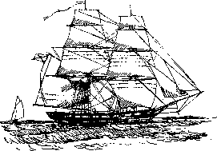

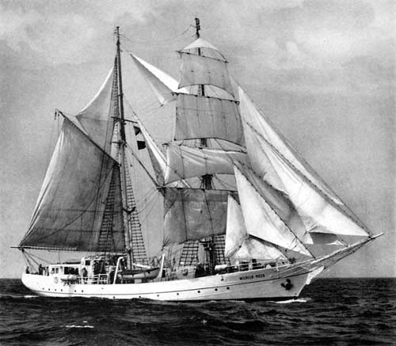

  Слово бригантина происходит от brigand - пират, разбойник - так называли легкие пиратские суда. Позднее тип судна сменился, а название осталось прежним. В VII-VIII веках бригантина несла прямые паруса на обеих мачтах, и равное хождение имели термины бригантина и бриг (сокращение от первого). В VIII веке бригантины применялись в военных флотах как посыльные и разведывательные корабли.

  БРИГ (англ, brig - сокращение итал. brigantino - бригантина), 1) двухмачтовое мор. судно с прямыми парусами на обеих мачтах. Б. были распространены в 18-19 вв., в наст, время встречаются очень редко. 2) Класс боевых кораблей парусного флота 18-19 вв. водоизмещением 200-400 т, с таким же парусным вооружением, как 1). Дл. до 32 л, шир. 8-9 м, осадка 3-4 м, ход до 12 узлов. Имели одну открытую батарею, вооружённую от 10 до 24 пушек, экипаж до 120 чел. Предназначался для разведывательной, крейсерской, дозорной, посыльной служб и конвоирования торговых судов.

  ШХУHA, шкуна (от англ, schooner), парусное судно, имеющее не менее двух мачт и несущее на всех мачтах косое парусное вооружение. Шхуны бывают транспортные, промысловые, спортивные и учебные. Водоизмещение шхун- от 100 до 5000 т.